加工业生产稳态模拟的数学模型

阮门富¹ 沈晓燕² 郑丽心³
[1]2002级数学系数学与应用数学班 广东韶关 512005
[2]2003级数学系信息技术教育(1)班 广东韶关 512005
[3]2003级计算机系4班 广东韶关 512005

摘要：文章通过对三年中机床发生故障的概率的分析,得到了关于整个系统的稳态模拟问题的概率模型,用比较简单的模型解决了问题,并引入假设: 若机床故障的概率小于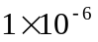时,可以认为在三年内这种情况不发生.这一假设极大的简化了模型（这一假设同时也符合实际的情况）,求出了同时在运行的最少机器数为40台,等候修理的最大机器台数11台；之后又在这一基础上通过离散化的方法求出了每小时处于工作状态的工人数为47.35人,平均每小时处于工作状态的修理工人数2.11人等等的有关系统运行状态的各项指标；进研究了生产工人人数和修理工人人数变化对生产系统运行情况的影响，得到了最优的人事安排方案：应该请50名工人和3名修理工.
关键词:指数分布；加工业生产；稳态模拟；机床故障；

- 问题的提出
加工业的生产过程中, 管理部门要求了解整个生产系统的特性，机床用于生产的利用率、处于备用状态的机床数、等待修理的机床数以及机床和修理工忙期的平均值等，以便对此维修策略进行评价。同时还要了解包括：最少有多少台机器同时在运行；平均每小时有多少工人处于工作状态；平均每小时有多少修理工处于工作状态；平均每小时有多少台机器在等待修理；等等有关生产的问题；进而得出生产工人人数和修理工人人数变化对生产系统运行情况的影响，从而可以得到最优的人事安排方案。
- 模型假设
1 机床在开始测试时已经工作了一段时间；
2 在我们开始统计测试之时，所有机床均工作正常，即无故障机床；
3 对工人从到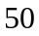编号，对应工人的机床号为；
4 若机床故障的概率小于时,可以认为在三年内这种情况不发生；
- 符号约定
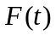:机床发生故障的间隔时间所服从均值等于157小时的指数分布函数；
:机床发生故障的间隔时间所服从的指数分布函数的参数；
 ：机床发生故障的间隔时间的均值(单位：小时)；
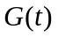: 一名修理工修理一台机床的时间的均匀分布函数；
：机床故障台数；
：工人人数；
：维修工人人数；
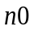：备用机床数；
：总机床数
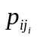:第台机床发生第次故障的概率；
：一名修理工维修一台机床的时间(单位：小时)；
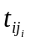：第台机床发生第次故障的时刻；
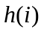:机床在某时间段内是否发生故障的,函数,发生故障为,否则为；
- 模型建立与求解
  - 三年共有的工作小时数为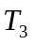，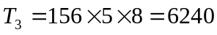小时.
  - 一名修理工修理一台机床的时间服从[4,10]小时之间的均匀分布。有

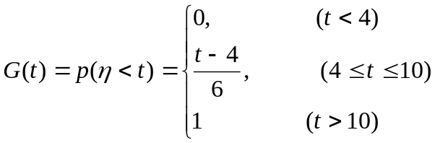
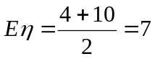
  - 问题一的求解
机床发生故障的间隔时间服从均值等于157小时的指数分布,有
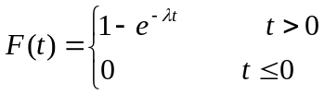
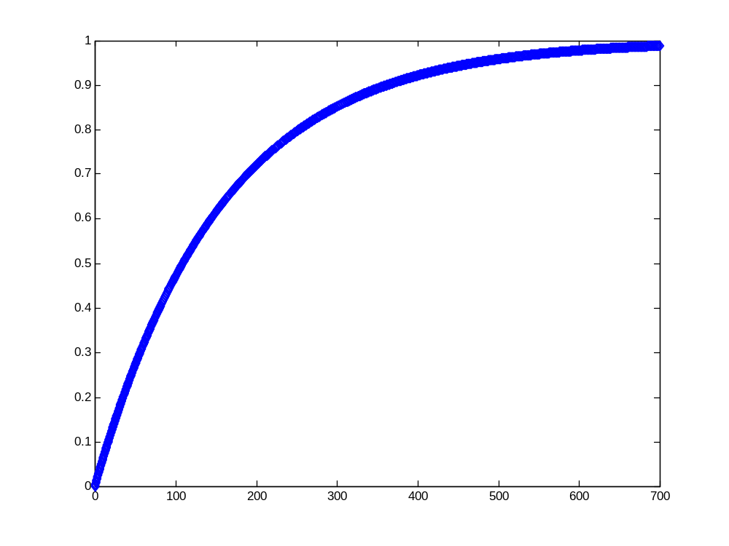
由此，我们可以得到在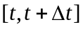时间段内，机床发生故障的概率为
由假设1，机床已经处在稳定运行状态下，那么，可以记在时刻之前机床发生的最后一次故障（第次故障）的时间为，则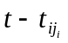是随机的，是无法确定的。我们可以知道，机床在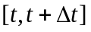发生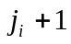故障的概率为:
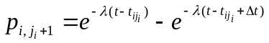
若在时间段内有台机床故障,由
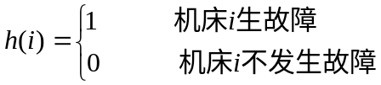
记：
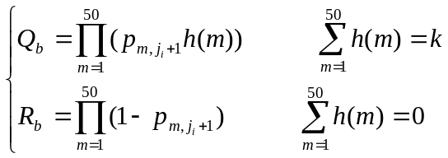

由由组合数学的知识可知，令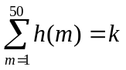的所有可能的组合为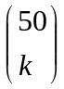，故而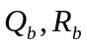都有种可能的组合，则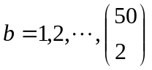，于是，
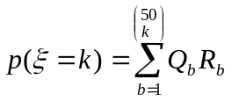
当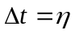时，时间段即为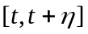，机床在这个时间段内发生故障即是在一个维修时段内发生故障，他的概率为
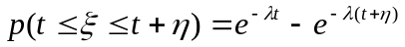
算得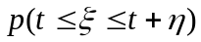在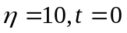时取得最大值，最大值为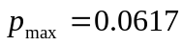
也就是说，在这三年内，如果修理时间最坏，且各台机床在修理时间最坏的这段时间内发生故障时的概率也为最大值时，故障的机床数最多，有
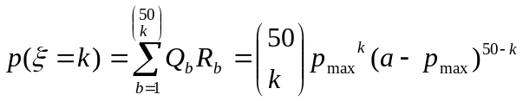
通过Matlab计算可以得到：
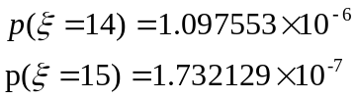
显然，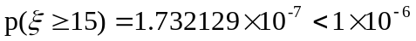，可以认为故障机床在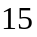台以上的情况并不发生，所以最多有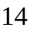台机器在同一时段内故障；最少有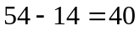台机器同时在运行；最多有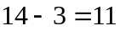台机器在等候修理；
对于问题：平均每小时有多少工人处于工作状态；平均每小时有多少修理工处于工作状态；平均每小时有多少台机器在等待修理；同样的，若在时刻有一台机床发生故障，而机床最后一次故障（第次故障）的时间为，则是随机的，我们可以知道，在修理工人修理故障机床的这段时间内，机床发生第次故障的概率为:
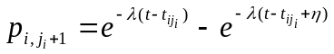
有台机床发生故障的概率为：
记工人因为有台机床故障而造成停工休息的时间为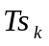，则
当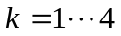时，=0；
当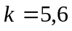时，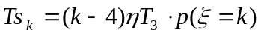
当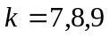时，
当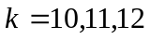时，
当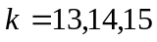时，
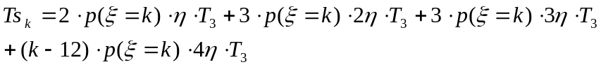
……
由前面的计算知，最多有台机器在同一时段内故障，所以，所有的工人因为故障的机床过多而造成停工休息的总时间为：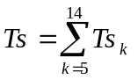
经过Matlab编程计算，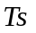期望为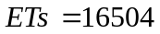.有
50名工人在三年中实际工作的总时间为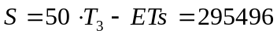小时.平均每小时处于工作状态的工人数为47.35人.
显然，所有的机床在三年内总的工作时间就是50名工人在三年中实际工作的总时间，为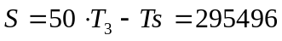小时.由于机床故障服从均值等于157小时的指数分布,有平均每小时处于工作状态的修理工人数为：
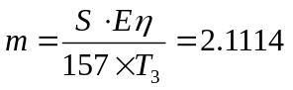
4.4 模型的推广与问题二的求解
有名工人，名修理工，在机床总数以及其它条件不变的情况下，有
若在时刻有一台机床发生故障，而机床最后一次故障（第次故障）的时间为，则是随机的，我们可以知道，在修理工人修理故障机床的这段时间内，机床发生第次故障的概率为:
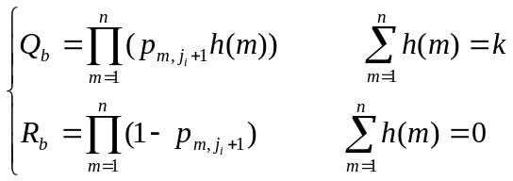
有台机床发生故障的概率为：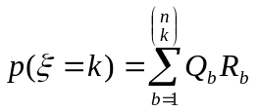
在时间段内，即一台机床在一个维修时段内发生故障的概率为
算得在时取得最大值，最大值为
也就是说，在这三年内，如果修理时间最坏，且各台机床在修理时间最坏的这段时间内发生故障时的概率也为最大值时，故障的机床数最多，有
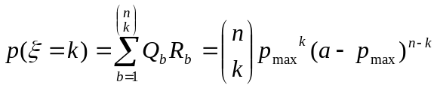
若有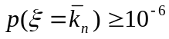及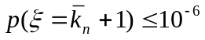，则可以认为最多有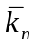台机器在同一时段内故障；最少有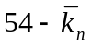台机器同时在运行；最多有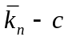台机器在等候修理；
所有的工人因为故障的机床过多而造成停工休息的总时间为：
其中,记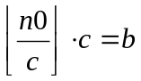
当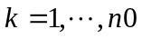时，=0；
当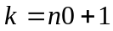,…，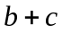时，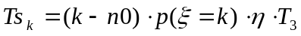
当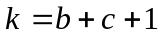，…，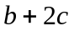时，
当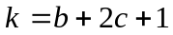，…，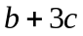时，
当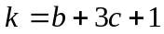，…，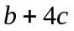时，
……
平均每小时处于工作状态的工人数为：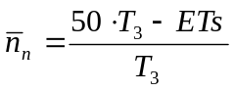
平均每小时处于工作状态的修理工人数为：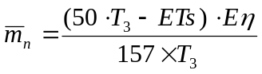
经过用Matlab编程计算得到，当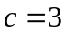不变时，考虑的变化对系统稳定性的影响，有下表：
 | 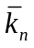 | 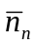 | 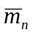
47 | 13 | 46.952 | 2.0934
48 | 13 | 47.757 | 2.1293
49 | 13 | 48.247 | 2.1512
50 | 14 | 47.355 | 2.1114
51 | 14 | 47.823 | 2.1322
52 | 14 | 42.569 | 2.3980
表1
当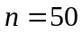不变时，考虑的变化对系统稳定性的影响，有表2：
2 | 14 | 47.794 | 2.1309
4 | 14 | 47.717 | 2.1275
表2
从这两个表中可以看出，在不变的情况下，系统的各项指标均无较大的变化，当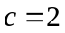时，不足以修好三年内所有的故障机床，而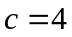时，平均每小时处于工作状态的工人数并没有多大影响，系统的其余指标也同样无大的好转.因而的取值应该不变，为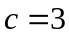.但是在的变化下，有当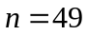时，平均每小时处于工作状态的工人数增加了0.892人，为48.247人.也就是说在修理工人数不变,工人人数减少的情况下平均每小时处于工作状态的工人数反而达到最大值，因而最优的人事安排方案为50名工人，3名修理工.
- 模型评价
本文用概率的方法,以比较简单的模型解决了问题,通过引入假设4: 若机床故障的概率小于时,可以认为在三年内这种情况不发生.这一假设极大的简化了模型,求出了同时在运行的最少机器数为,等候修理的最大机器台数；之后又在这一基础上通过离散化的方法求出了每小时处于工作状态的工人数,平均每小时处于工作状态的修理工人数等等的系统稳定运行的各项指标；进而得出了生产工人人数和修理工人人数变化对生产系统运行情况的影响，得到了最优的人事安排方案：应该请50名工人和3名修理工.
但是也正是由于这个模型的简单化使得这个模型过于粗糙,对于系统稳定运行方面的细节研究得不够,误差也比较大,但是还是如实地反映了系统运行的真实状态.

参考文献：
[1] 姜启源.数学模型（第三版）[M].北京.高等教育出版社.2003
[2] 魏宗舒.概率论与数理统计教程[M].北京.高等教育出版社.2003
[3] 程晓民,贾亚洲. 加工中心失效分布规律的研究. 机床与液压.2000.2:69-70.2000
[4] 牛映武.运筹学.西安.西安交通大学出版社.1998

附录：
Matlab计算程序
n0=50;
EPk=0.0617;
p=[];
p=[p,EPk^0*(1-EPk)^n0];
for i=1:18
b=1;
a=1;
for j=1:i
b=b*(n0-j+1);
a=a*j;
end
c=b/a*EPk^i*(1-EPk)^(n0-i);
p=[p,c];
end
p
Ts=0;
N=156*5*8;
for i=5:6
Ts=Ts+(i-4)*p(i+1)*7*N;
end
for i=7:9
Ts=Ts+2*p(i+1)*7*N+(i-6)*p(i+1)*14*N;
end
for i=10:12
Ts=Ts+2*p(i+1)*7*N+3*p(i+1)*14*N+(i-9)*p(i+1)*21*N;
end
for i=13:15
Ts=Ts+2*p(i+1)*7*N+3*p(i+1)*14*N+3*p(i+1)*21*N+(i-12)*p(i+1)*8*N;
end
Ts=fix(Ts)
nnn=(N*n0-Ts)/N
mmm=nnn*7/157

